Liturgie voor de eredienst

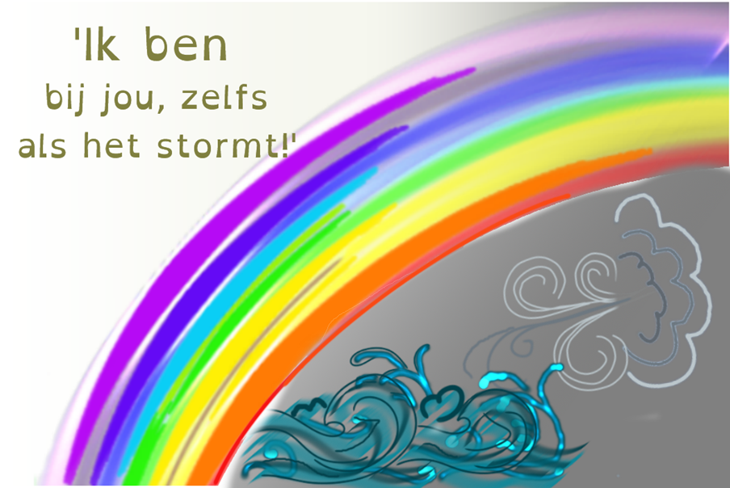waarin afscheid wordt genomen van kinderen Zondagsschool ‘Sionskinderen’

op zondag 5 juli 2020

in de Sionskerk te Papendrecht

Voorganger: ds. B.E. Weerd

Organist: Hubert Kats

m.m.v. SOL

** Inleidend orgelspel**

** Welkom en afkondigingen** door de diaken van dienst

(hierna gaat de gemeente staan)

** Intochtslied: Psalm 87 : 4 en 5**

God zal ze Zelf bevestigen en schragen,

En op Zijn rol, waar Hij de volken schrijft,

Hen tellen, als in Isrel ingelijfd,

En doen den naam van Sions kind'ren dragen.

Dan wordt mijn *naam* *met* *lofgejuich* *ge*prezen;  
Dan *zullen* daar de *blijde* *zangers* staan,  
De speelliên *op* *de* *harp* *en* *cimbel* slaan,  
En *binnen* u al *mijn* *fonteinen* wezen.

** Stil gebed**

*Iedereen krijgt gelegenheid om in stilte te bidden voor een goede dienst.*

** Votum en groet**  (hierna gaat de gemeente zitten)

*Met het votum (wijding) geven we aan dat we samenzijn in Gods Naam en aanwezigheid. De predikant groet iedereen uit naam van God.*

** Aanvangstekst: Jesaja 51 : 9 en 10**

‘Ontwaak, ontwaak, bekleed u met kracht, arm van de HEERE! Ontwaak als in de dagen van weleer, als bij de generaties van vroeger eeuwen! Bent u het niet die Rahab hebt neergehouden, het zeemonster doorboord? Bent u het niet die de zee heeft drooggelegd, de wateren van de grote watervloed, die de diepten van de zee gemaakt heeft tot een weg, zodat de verlosten erdoor konden gaan?’

 **Zingen:** **Lied 488 (OTH)**

Diep, diep, diep als de zee.  
Hoog, hoog, hoog als de lucht.  
Wijd, wijd, wijd  
als het water blauw.  
Is Jezus' liefde voor jou en mij.  
  
‘t Is net zo diep, diep,  
diep als de zee.  
Hoog, hoog, hoog als de lucht.  
Wijd, wijd, wijd  
als het water blauw.  
Is Jezus' liefde voor jou.

** Geloofsbelijdenis**

*We spreken uit wie de God is in wie we geloven. Twaalf uitspraken over wie God is en wat Hij doet, geven een samenvatting.*

Wij geloven in de Here God,

onze Vader, die alles gemaakt heeft:

de wolken, de bloemen, de dieren en de mensen.

Zo machtig is Hij!

Wij geloven in Jezus Christus, de Zoon van God,

die geboren werd in de stal van Bethlehem,

die gestorven is aan het kruis en daarna begraven is.

Maar na drie dagen is Hij weer opgestaan uit de dood.

Wij geloven, dat de Here Jezus naar de hemel is gegaan

en dat Hij terug komt op aarde, om alles nieuw te maken.

Wij geloven in de Heilige Geest,

die gekomen is op het pinksterfeest

en die wonen wil in ons hart.

Wij geloven dat we in de kerk bij Christus horen:

als kinderen in het gezin van onze hemelse Vader,

waar we allemaal thuis horen.

Wij geloven dat onze Heer onze zonden vergeven wil,

dat wij straks een nieuw lichaam krijgen

en dat we altijd bij de Here Jezus mogen zijn.

** Zingen:** **Psalm 71 : 9 en 10 (WK)**

Uw grote daden zal ik prijzen.

HEER, uw gerechtigheid

verkondig ik altijd.

U wilde mij steeds onderwijzen.

Van jongsaf mocht ik leren

uw wonderen te eren.

Blijf in mijn laatste levensjaren

mij steunen als voorheen.

Heer, laat mij niet alleen.

Ik meld, als U mij nog wilt sparen,

aan komende geslachten

uw werk, uw grote krachten.

 **Gebed**

 **Schriftlezing: Mattheüs 8 : 23 - 27 De storm gestild**

23 En toen Hij aan boord van het schip gegaan was, volgden Zijn discipelen Hem.

24 En zie, er ontstond een grote onstuimigheid in de zee, zodat het schip door de golven bedekt werd; maar Hij sliep.

25 En Zijn discipelen kwamen bij *Hem*, wekten Hem en zeiden: Heere, red ons, wij vergaan!

26 En Hij zei tegen hen: Waarom bent u angstig, kleingelovigen? Toen stond Hij op en bestrafte de winden en de zee, en er kwam een grote stilte.

27 De mensen verwonderden zich en zeiden: Wat voor Iemand is Dit, dat zelfs de winden en de zee Hem gehoorzaam zijn?

 **Kinderlied: 556 : 1, 2 en 3 (OTH)**

Wees niet bang, wees niet bang  
Ik roep je bij je naam  
Wees niet bang, wees niet bang  
Van nu af gaan we samen  
En al zou je door het vuur gaan  
je brandt je daar niet aan  
Ik ben bij je, Ik ben bij je  
Om mee te gaan  
Ik ben bij je, Ik ben bij je  
  
Wees niet bang, wees niet bang  
Ik roep je bij je naam  
Wees niet bang, wees niet bang  
Van nu af gaan we samen  
En al ga je door rivieren  
Ze spoelen ze jou niet weg  
Ik ben bij je, Ik ben bij je  
Heel de weg  
Ik ben bij je, Ik ben bij je  
  
Wees niet bang, wees niet bang  
Ik roep je bij je naam  
Wees niet bang, wees niet bang  
Van nu af gaan we samen  
En als de anderen je plagen  
Misschien de hele klas  
Ik ben bij je, Ik ben bij je  
Ik hou je vast  
Ik ben bij je, Ik ben bij je  
Om mee te gaan  
Ik ben bij je, Ik ben bij je  
Voortaan

 **Kindermoment**

** Zingen:** **Psalm 107 : 13 en 15**

Hij wekt, met *slechts* *te* spreken,  
Een *stormwind* voor hun oog;  
Dan beeft het *al,* *dan* steken  
De *golven* 't hoofd omhoog;  
Nu *ziet* *men* 't schip de lucht,  
Dan *weer* *den* *afgrond* naad'ren.  
Hun *hart* *geeft* zucht op zucht,  
Hun *bloed* *verstijft* *in* d' aad'ren.

Hij doet den *storm* *be*daren,  
De *golven* zwijgen stil;  
Nu rijst de *vreugd;* *de* baren  
Zijn *effen* op Gods wil;  
Nu *wijkt* *ver*slagenheid,  
Na *zoveel* *angstig* slaven,  
Daar *God* *hen* veilig leidt  
In *hun* *begeerde* haven.

** Verkondiging** **‘Ik ben bij jou, zelfs als het stormt!’**

*De dominee legt de tekst uit en past die toe op ons leven.*

** Zingen: Lied 530 : 1, 2 en 3**

Je hoeft niet bang te zijn Je hoeft niet bang te zijn  
al gaat de storm tekeer. als oorlog komt of pijn.  
Leg maar gewoon je hand De Heer zal als een muur,  
in die van onze Heer. rondom je leven zijn.

Je hoeft niet bang te zijn  
al gaan de lichten uit.  
God is er en Hij blijft,  
als jij je ogen sluit.

 **Afscheid van ‘Sionskinderen’**

Job van Berchum

Matthias Bijl

Norah de Boon

Stefan van Dalen

Eva Dragic

Salomé Lorier

Rebecca Nobel

Thijmen Schipper

Jenny Schouten

** Toezingen door bestuur**

** Dankgebed en voorbeden**

** Zingen: Psalm 89 : 1 (WK)**

Ik zal zo lang ik leef bezingen in mijn lied

des HEREN milde gunst, het werk aan ons geschied.

Mijn mond verkondigt, HEER, aan komende geslachten

hoe Gij uw trouw betoont aan hen die U verwachten.

Uw goedertierenheid rijst op en gaat zich welven,

een altijd veilig huis, vast als de hemel zelve.

** Zegen**

*De dominee spreekt uit dat God met ons meegaat.*

*U heeft deze dienst bijgewoond in de* missie west

*Sionskerk te Papendrecht, voor het eerst*

*of al vaker, en u wilt doorpraten over de*

*dienst of meer informatie over onze wijkgemeente? Of er is iets dat u onder de aandacht van de kerkenraad wilt brengen? Dat kan! Laat het ons weten.*

* Ik wil graag het **kerkblad** ontvangen
* Ik wil graag **contact** met predikant/ ouderling/ diaken
* Ik wil **informatie** over catechese, Bijbelkring
* Ik zou graag willen dat een bloemetje namens de gemeente wordt gebracht naar:

Naam: …………………………………………………………………………

Adres: ………………………………………………………………………….

(evt. reden) ………………………………………………………………………….

……………………………………………………………………………………………………….

*a.u.b. aankruisen of omcirkelen wat van toepassing is*

U kunt deze ingevulde pagina

* Afgeven of opsturen naar de scriba:

*Han Theunisse, Zonnedauw 47, 3353 CX Papendrecht*

Voor meer informatie kunt u ook naar de website van de kerk:

www.hervormdpapendrecht.nl

Ingevuld door: …………………………………………………………………………

Tel.nr: …………………………………………………………………………